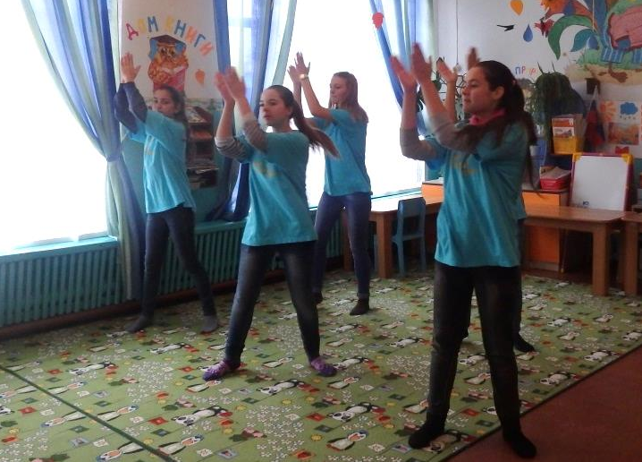
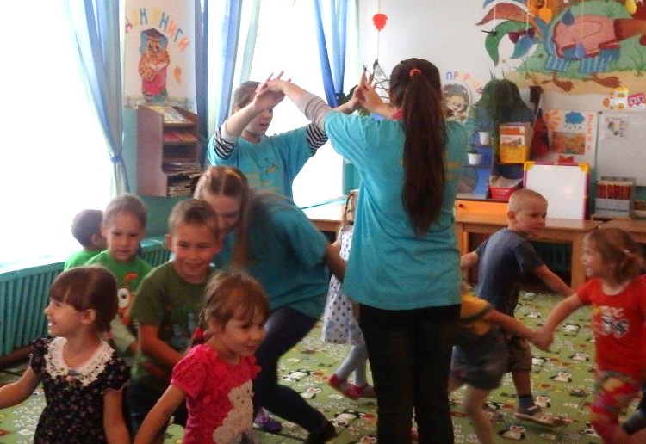
Акция «Должны смеяться дети»

12 октября 2016 года учащиеся клуба «Свежий ветер» в рамках «Осенней недели добра», объявленной РДОО «Планета творчества», посетили детский сад № 2 с игровой программой «Должны смеяться дети». Девочки провели массовые игры: «Бегемот», «Гиппопотам», «Хэй», «Дождик», «Золотые ворота», «Аквариум». Музыкальные игры «Помогатор», «Улыбайся». Малыши остались довольны. В конце встречи каждый ребёнок получил изображение весёлого, улыбающегося солнышка.
Сидорова Е.Н.,
руководитель клуба «Свежий ветер»
